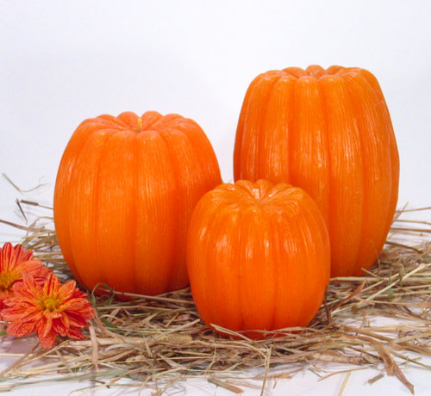

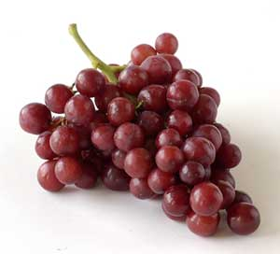

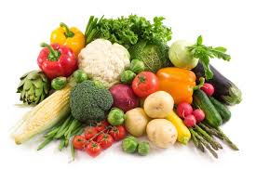 **Ј Е Л О В Н И К**

За период 21.10.-25.10.2024.год.

|  |  |  |  |
| --- | --- | --- | --- |
| **Дат.** | ***ДОРУЧАК*** | ***УЖИНА*** | ***РУЧАК*** |
| *Понедељaк*  *21.10.* | Намаз од качкаваља и павлаке са печеним сусамом, хлеб, млеко | Пита са сиром,  чај | Пасуљ са поврћем, хлеб  парадајз салата  крушка |
| *Уторак*  *22.10.* | Качамак са сиром,  јогурт | Колач са маком,  ђус | Сатараш  са јунећим месом, хлеб  грожђе |
| *Среда*  *23.10.* | Свињска печеница,  путер, хлеб,  млеко | Пудинг | Пилеће печење (батак и карабатак),  пире кромпир, парадајз салата, хлеб  крушка |
| *Четвртак*  *24.10.* | Намаз од туњевине  и крем сира, хлеб,  јогурт | Колач са вишњама, лимунада | Капама од блитве са  свињским месом, кисело млеоко, хлеб,  грожђе |
| *Петак*  *25.10.* | Мармелада, путер, хлеб,  млеко | Бухтла са сиром,  чај са лимуном | Пилав са јунећим месом, хлеб,  купус салата  јабука |

НАПОМЕНА: Установа задржава право на евентуалну измену јеловника у случају немогућности набавке појединих намирница.

|  |  |  |  |  |  |  |  |  |  |  |
| --- | --- | --- | --- | --- | --- | --- | --- | --- | --- | --- |
| *ПРОСЕЧНА ЕНЕРГЕТСКА И НУТРИТИВНА ВРЕДНОСТ ЦЕЛОДНЕВНОГ ДЕЧИЈЕГ ОБРОКА* | | | | | | | | | | |
| Енергетска вредност (КЈ) | Беланчевине  (гр) | Масти  (гр) | Угљени хидрати  (гр) | Минерали | | Витамини | | | | |
| Калцијум (мг) | Гвожђе (мг) | А  (μг) | Б1 (мг) | Б2 (мг) | Ц (мг) | Нијацин (мг) |
| *4353,01* | *37,55* | *36,72* | *138,59* | *595,18* | *9,43* | *1031,99* | *0,5* | *0,7* | *40* | *6,6* |

ПРЕДШКОЛСКА УСТАНОВА ЧУКАРИЦА

Бр. 2068/1 датум 08.10.2024. год. *ДИЈЕТЕТИЧАР НУТРИЦИОНИСТA УСТАНОВЕ:*

БЕОГРАД – Пожешка број 28 *Марина Бошњак*

Тел: 3058-717